

***Игра как средство социально-коммуникативного развития детей.***

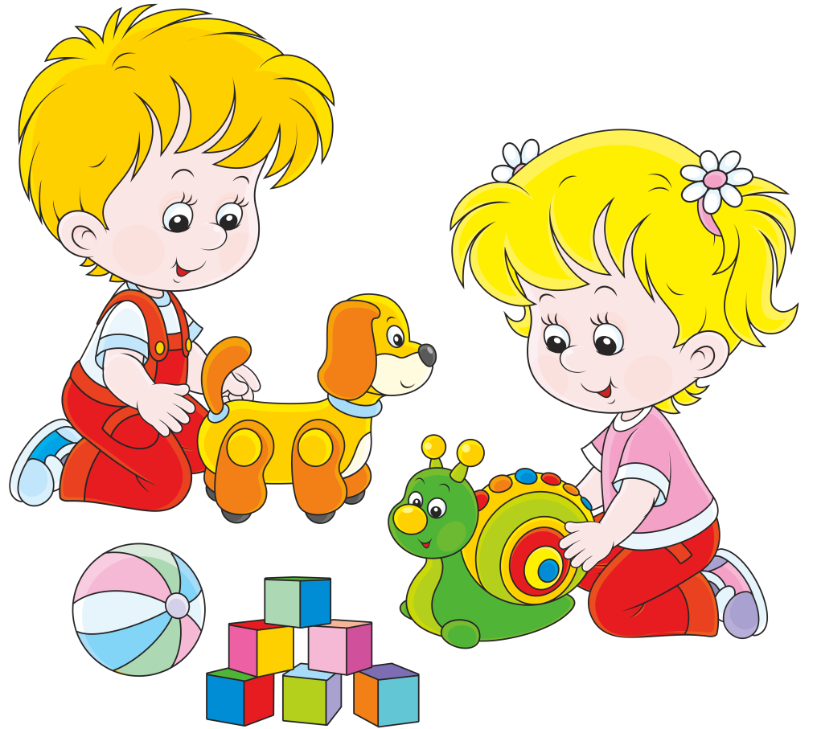



Социально-коммуникативное развитие детей относится к числу важнейших проблем педагогики. Его актуальность возрастает в современных условиях в связи с особенностями социального окружения ребёнка, в котором часто наблюдаются дефицит воспитанности, доброты, доброжелательности, речевой культуры во взаимоотношениях людей. Противоречия современной социокультурной среды также накладывают свой отпечаток на формирование личности ребенка в дошкольном возрасте.

Анализируя проблемы современных дошкольников, можно выделить следующие типичные особенности:

* несмотря на изменения в мире, обществе и семье, дошкольники остаются детьми, они любят играть (содержание игр изменилось, наряду с сюжетно-ролевыми играми дети выбирают компьютерные игры, игры с современными головоломками, конструкторами);
* произошли существенные изменения в интеллектуальной сфере детей, они стали более информированы и любознательны, свободно ориентируются в современной технике, во взрослой жизни, чему способствует насыщенность среды в детском саду и дома;
* отмечаются изменения в нравственном, социально-личностном развитии детей, в их поведении, общении.

Проблемы дошкольного детства вызываются и усугубляются в том числе неспособностью и неготовностью некоторых семей к созданию условий для гармоничной социализации ребёнка, ослаблением преемственных связей между семейным и дошкольным воспитанием.

«Социально-коммуникативное развитие направлено на усвоение норм и ценностей, принятых в обществе, включая моральные и нравственные ценности; развитие общения и взаимодействия ребенка со взрослыми и сверстниками; становление самостоятельности, целенаправленности и саморегуляции собственных действий; развитие социального и эмоционального интеллекта, эмоциональной отзывчивости, сопереживания, формирование готовности к совместной деятельности со сверстниками, формирование уважительного отношения и чувства принадлежности к своей семье и к сообществу детей и взрослых в Организации; формирование позитивных установок к различным видам труда и творчества; формирование основ безопасного поведения в быту, социуме, природе»



Как заметил выдающийся советский педагог-новатор Сухомлинский В. А., игра – это чрезвычайно важная деятельность во всестороннем развитии ребёнка. Именно благодаря ей дети получают первичные социально-коммуникативные навыки взаимодействия с окружающими их людьми. В этой связи стоит подчеркнуть, что именно от совокупной деятельности педагогов и родителей зависит эффективность усвоения этих способностей у детей дошкольного возраста. Совместный труд позволяет не только эффективно проводить игры, но и закреплять полученные знания и навыки. Тем самым это помогает ребёнку быстрее и успешнее пройти процесс социализации в современном обществе.

***Игры, которые помогут лучше узнать ребенка, сформировать и поддержать у него коммуникативную активность:***

***«Имя»***

Можно предложить ребенку придумать себе имя, которое он хотел бы иметь, или оставить свое. Спросите, почему ему не нравится или нравится его имя, почему бы он хотел, чтобы его называли по-другому. Эта игра может дать дополнительную информацию о самооценку малыша. Ведь часто отказ от своего имени означает, что ребенок недоволен собой или хочет быть лучше, чем он есть сейчас.

***«Жмурки»***

Эта старая, всем известная игра очень полезна: она поможет ребенку почувствовать себя в роли лидера, что может, в случае успеха, значительно воздействовать на самооценку. Можно играть в классические «Жмурки» (с завязанными глазами «жмурка» ищет детей по голосу и отгадывает на ощупь, кто это); можно дать в руки детям колокольчик и т.д.

***«Зеркало»*** В эту игру можно играть вдвоем с ребенком или с несколькими детьми. Ребенок смотрится в «зеркало», которое повторяет все его движения, жесты, мимику. «Зеркалом» может быть родитель или другой ребенок. Можно изображать не себя, а кого-нибудь другого, «Зеркало» должно отгадать, потом поменяйтесь ролями. Игра помогает ребенку открыться, почувствовать себя более свободно, раскованно.

***«Коврик примирения»***

Приглашает присесть друг против друга на «коврик примирения» выяснить причину раздора и найти путь мирного решения проблемы. Обсудить, как поделить игрушку и т.п.. Эта игра помогает развивать коммуникативные навыки и умение разрешать конфликты.



***«Без маски»***

Говорим начало предложения, дети должны закончить.

Чего мне по- настоящему хочется, так это ………….

Особенно мне нравится, когда…………………………

Однажды меня очень напугало то, что ……………….

Помогает развивать умение делиться своими чувствами, переживаниями, строить не законченные предложения.

***«Про кого я говорю»***

Развиваем наблюдательность, умение ориентироваться на основные признаки описываемого объекта.  Родитель описывает одного из членов семьи, называя его детали одежды и внешнего вида. Например: «Это девочка, на ней юбка и кофточка, волосы у нее светлые, бант красный. Она любит играть с куклой Таней.»  
  
  ***«Ожившие игрушки»***.

Помогает формировать у детей культуру общения.

Родитель. Вам, наверное, рассказывали или читали сказки о том, как оживают ночью игрушки. Закрой пожалуйста глаза и представьте свою самую любимую игрушку, вообразите, что она, проснувшись, делает ночью. Представил? Тогда предлагаю тебе исполнить роль любимой игрушки. А мы попробуем отгадать, какую игрушку ты изображал.  
  
 ***«Что может произойти?».***

Развиваем воображение, закреплять умение заканчивать предложение, умение слушать друг друга.

Что может произойти, если……….

«Оживут все сказочные герои».

«Дождь будет идти, не переставая».

***«Как быть, что делать?»***

Пробудить инициативу, самостоятельность, сообразительность, отзывчивость детей, готовность искать правильное решение.

Создать ситуацию: отсутствуют краски отдельных цветов, не хватает пластилина для лепки. Дети самостоятельно ищут решения.

Можно поиграть и в **«Прятки»**, и в **«Магазин»**, и просто надувать шары, кто быстрее. Главное, чтобы ребенок успешно справлялся с заданиями и учился достойно проигрывать.

*Главным девизом каждого взрослого должны стать слова: играть – развивая, развивать – играя. Иными словами использовать для развития ребёнка любую игровую ситуацию, зачастую даже спонтанно, без специальной подготовки*.

**Подготовила: воспитатель 3гр. Кауцель О.А.**